MG1104 |  | Песочница "Кораблик"
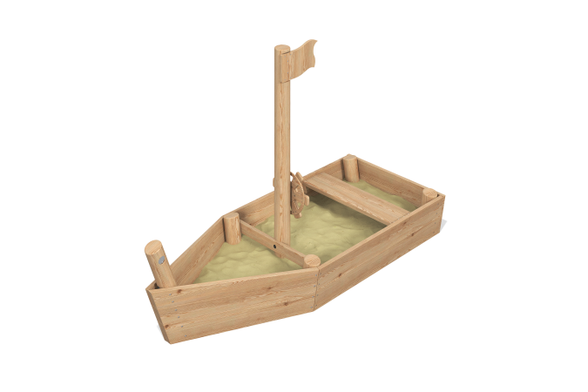

Размеры, мм: | 1205x3000x1990 | Вес, кг: | 114.5
Характеристики материалов
Основные материалы: брус хвойных пород, строганая доска сосны и/или лиственницы, металл, березовая фанера, нержавеющий крепеж.
Комплектация: Закладные детали - 1 компл.; Стойки- 6 шт.; Борт - 5 шт., декоративный элемент "Флаг" - 1 шт., скамья - 1 шт., штурвал - 1 шт., комплект крепежа - 1 шт.
Песочница состоит из 6-и стоек и 5-и бортов. Стойки выполнены из бруса хвойных пород сечением 140 мм. Борта выполнены из строганых досок лиственницы 35х190 мм. Декоративные элементы, такие как флаг, выполнены из строганых досок сосны 25х140 мм. Штурвал в свою очередь изготовлен из березовой фанеры толщиной 12 мм. Доска сиденья выполнена из доски лиственницы 35х140 мм.
В комплексе используется крепеж из нержавеющей стали. Выступающие части резьбовых соединений и монтажные отверстия закрыты пластиковыми заглушками.
Покрытие элементов:
- металл - порошковый цинкогрунт, порошковая краска;
- брус - грунтовка лессирующая, водно-дисперсионный лак.

